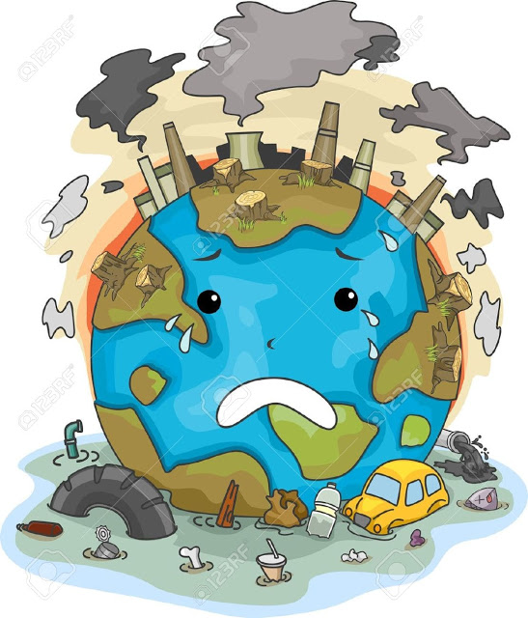
CONTAMINACION ATMOSFERICA
¿QUE ES?
Es la presencia de sustancias o partículas que disminuyen la calidad del aire que respiramos.
¿QUE LA CAUSA?
Principalmente las emisiones de gases provenientes de los vehículos terrestres, marítimos y/o aéreos, los compuestos químicos de las fabricas, volcanes, combustiones, entre otras.

- LOS PRINCIPALES GASES CONTAMINANTES:

- Dióxido de carbono (CO₂): es un gas incoloro que está presente en la atmosfera de manera natural, pero debido a combustiones y acciones humanas se encuentra en grandes concentraciones que dañan el aire y produce cambios climáticos como el calentamiento global.

- Monóxido de Carbono (CO): es un gas que se produce por combustiones incompletas (con baja concentraciones de Oxigeno) que puede causar efectos graves en la salud, ya que compite con el Oxigeno en la sangre.

- Óxidos de Nitrógeno (NO, NO₂,…): son gases formados por la combinación de Oxigeno con el Nitrógeno del aire y su emisión se debe fundamentalmente al transporte y procesos industriales.

- Dióxido de Azufre (SO₂): es un gas incoloro que se emite principalmente durante la quema de combustibles fósiles como el petróleo, y en las personas afecta al sistema respiratorio.

- Otros gases en menores concentraciones.

Para que termines de entender lo que es la contaminación atmosférica te proponemos el siguiente experimento.
Recordá hacerlo con la ayuda de un adulto!!!
Materiales:
* 1 Vaso o frasco de vidrio. *Cubitos de hielo.
* Encendedor. * Papel aluminio.
* 1 Servilleta de papel.
Pasos:
- Pedile ayuda a un mayor para quemar la servilleta y luego colocarla dentro del vaso o frasco.
- Espera unos segundos y tapa bien el recipiente con un pedazo de papel aluminio.
- Coloca los cubitos de hielo sobre el papel aluminio y espera unos minutos.
- Observa los resultados.
Conclusión:
En el experimento se puede observar como el humo producido por la servilleta quemada representa los gases emitidos por coches, industrias o por el propio ser humano que pueden llegar a saturar nuestra propia atmósfera produciendo una gran cantidad de contaminación en la ciudad.
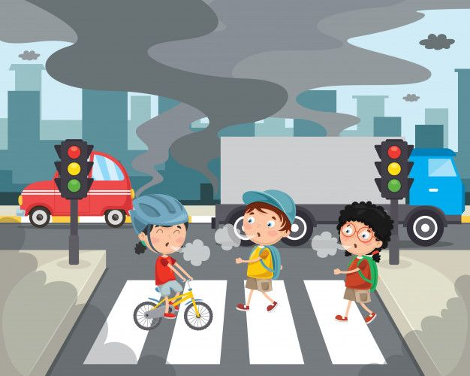
El humo se eleva porque el aire está caliente y cuando llega al hielo (que representa a las nubes) en donde el aire es más frio, desciende, y se mezcla con el agua en el aire formando una nube de contaminación.
Un ejemplo de esta nube de contaminación es la que se forma en Córdoba en los días calurosos, que podemos observar claramente sobre las partes más altas de los edificios.
Actividades:
- ¿Cuáles son las acciones que podemos tomar para disminuir la contaminación atmosférica? Compartilas con tu familia y amigos.

- Indica cuales de las siguientes afirmaciones son V o F.
- Las motos, aviones, bicicletas y barcos generan gases contaminantes.
- El clima frio no favorece las nubes de contaminación.
- El dióxido de azufre compite con el oxigeno en la sangre.
- El aire caliente se elimina de nuestra atmosfera dispersándose.
- El papel aluminio en el experimento representa nuestra atmosfera.

- Si realizaste el experimento, conta tu experiencia, con quién lo hiciste y si lograste los resultados.

- Imagina y dibuja tu propia representación de lo que es la contaminación atmosférica.

- Encontrá las 8 palabras escondidas en la siguiente sopa de letras.

- Esperamos con ansias que pronto nos puedas compartir tus resultados!!! Te mandamos un abrazo virtual Agus, Anto y Agus.

